Prosedur Operasional Pengajuan SPP LS Barang Jasa

Fungsi
Dokumen yang diajukan oleh bendahara pengeluaran untuk permintaan pembayaran barang jasa dengan jumlah, penerima, peruntukan, dan waktu pembayaran tertentu

Pelaku Operasional
No | Pelaku | Fungsi
1 | Bendahara Pengeluaran | Melakukan input SPP LS Barang/Jasa untuk permintaan pembayaran barang jasa dengan jumlah, penerima, peruntukan dan waktu pembayaran tertentu
2 | PPK-SKPD | Meneliti dan memverifikasi dokumen SPP LS Barang/Jasa yang diajukan oleh Bendahara Pengeluaran

Prasyarat Kondisional

Proses Operasional
Berikut adalah prosedur operasional penggunaan aplikasi dalam proses penerbitan SPP-TU:
- Masuk ke aplikasi sebagai Bendahara Pengeluaran SKPD
- Pilih Modul Belanja > Menu SPP > Pengajuan SPP,dan pilih Periode Pengajuan dan Jenis SPP (SPP-TU), maka akan tampil list SPP-TU yang pada unit kerja yang bersangkutan. Tampilan aplikasi sebagai berikut :
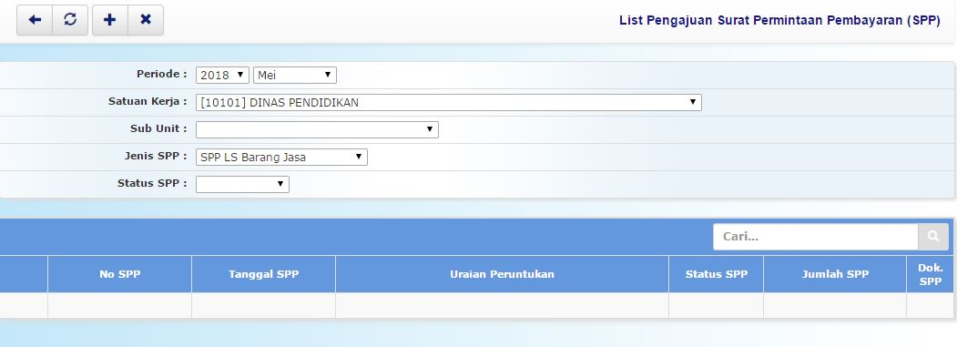list_spp_barang_jasa.jpg
- Untuk menambahkan SPP-LS Barang Jasa klik tombol [+] pada toolbar diatas, maka akan ditampilkan form isian untuk penerbitan SPP-LS Barang Jasa sebagai berikut.
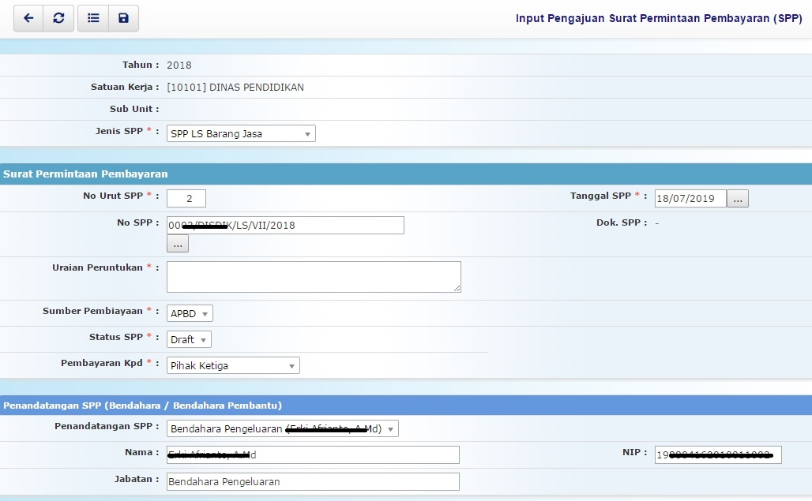
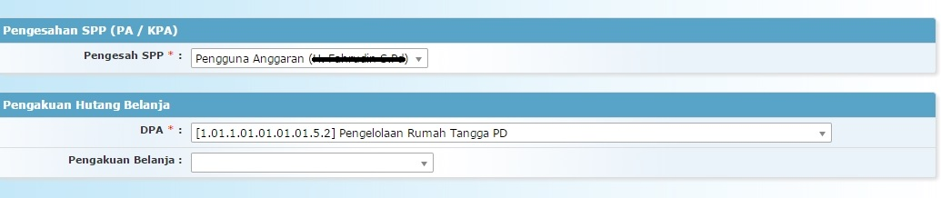
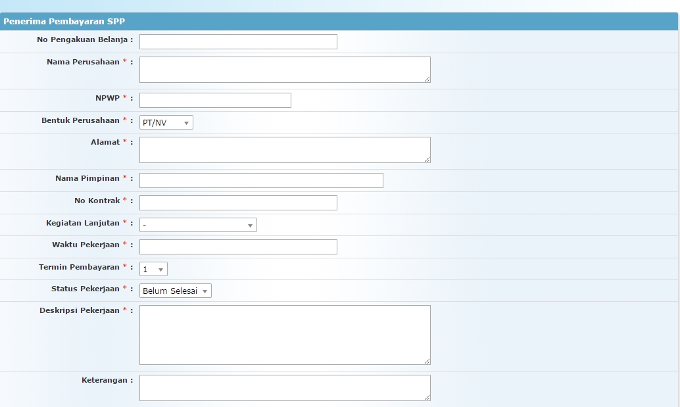
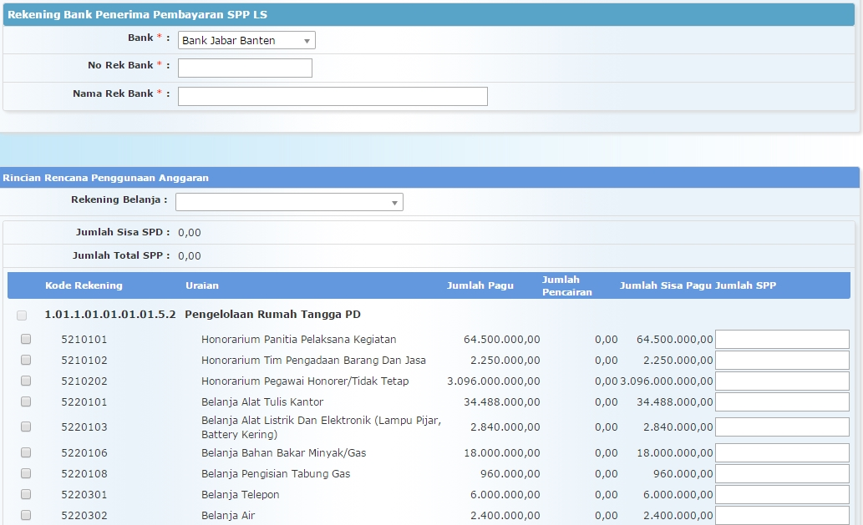
- Data Penandatangan SPP akan diisikan otomatis oleh aplikasi, jika data bendahara pengeluaran SKPD telah diisikan sebelumnya di Modul APBD;
- Untuk SPP yang dibayarkan melalui Bendahara Pengeluaran, data penerima pembayaran SPP akan diisikan otomatis oleh sistem jika data Rekening Bank dan data Bendahara Pengeluaran SKPD telah diisikan sebelumnyta di Modul APBD;
- Pastikan semua isian data benar, dan pastikan rekening mata anggaran yang akan diajukan SPP nya dalam kondisi tercentang, kemudian tekan tombol penyimpanan data di toolbar atas untuk menyimpan data-data yang telah diisikan;
- Check kembali dokumen SPP, setelah benar, edit dan finalkan status SPP untuk dapat dilakukan verifikasi oleh PPK SKPD.

